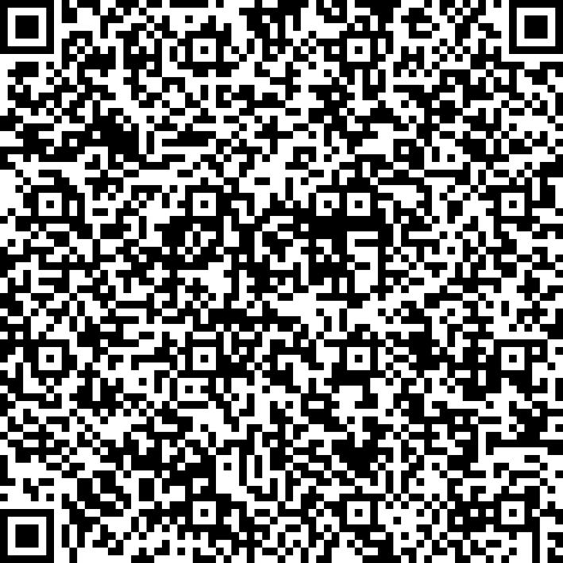
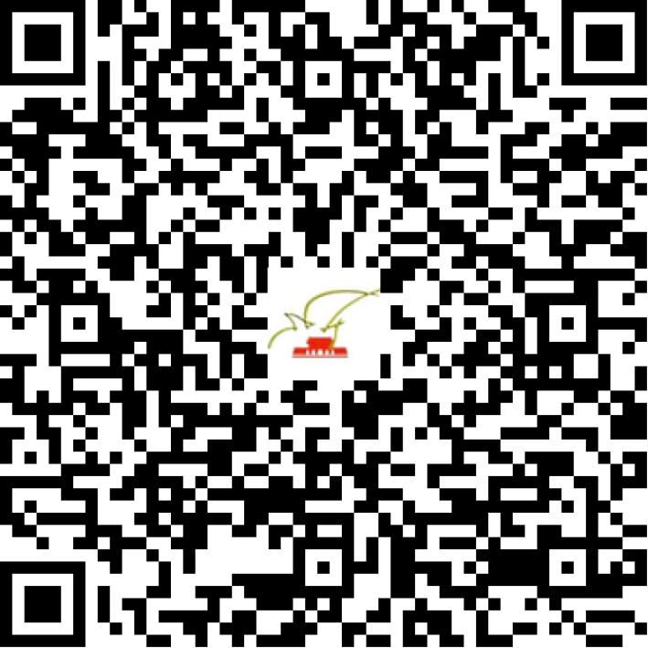

京网文〔2021〕2509-691号

2021 | 年 | 06 | 月 | 15 | 日
名 称 | 视知（北京）传媒科技有限公司
住 所 | 北京市朝阳区朝阳北路101号楼10层(09)1001内9FD02-05
法定代表人 | 马昌博
主要负责人
类 型 | 其他有限责任公司
首次发证日期 | 2018年05月30日
有效期 | 2024年05月29日
网站域名 | www.ishizh.com
经营范围 | 利用信息网络经营动漫产品
发证机关
编号
许可证有效期届满前30日内办理延续，有效期届满未延续的将依法予以注销。

